

**Báo Cáo Bài Tập Lớn**

**Bộ Môn : Công Nghệ Web**

**“Website bán mỹ phẩm”**

I/ Giới Thiệu

Hiện nay nhu cầu làm đẹp là một nhu cầu không thể thiếu của các chị em phụ nữ, thậm chí nó được xem là một trong những nhu cầu quan trọng nhất của đời sống đối với cánh chị em. Làm đẹp thì vô cùng đa dạng và nhiều cách, mọi ngành nghề mọi lĩnh vực từ chính trị xã hội cho tới đời sống đều cần phải có một vẻ ngoài thật chỉnh chu. Hiện nay các sản phẩm làm đẹp ngày càng phong phú và mở rộng đi kèm với sự phát triển của lĩnh vực này.Chính vì thế tồn tại rất nhiều hang trôi nổi kém chất lượng trên thị trường.Vậy nên, để góp phần cung cấp các thông tin cũng như những sản phẩm chính hãng, chất lượng, chúng em đã tạo một trang web bán mỹ phẩm để mang những sản phẩm tốt nhất tới tận tay người tiêu dùng, cũng như giúp cánh chị em có cái nhìn chính xác về mỹ phẩm chính hang..

II/ Phân Tích

1. Bảng danh mục:

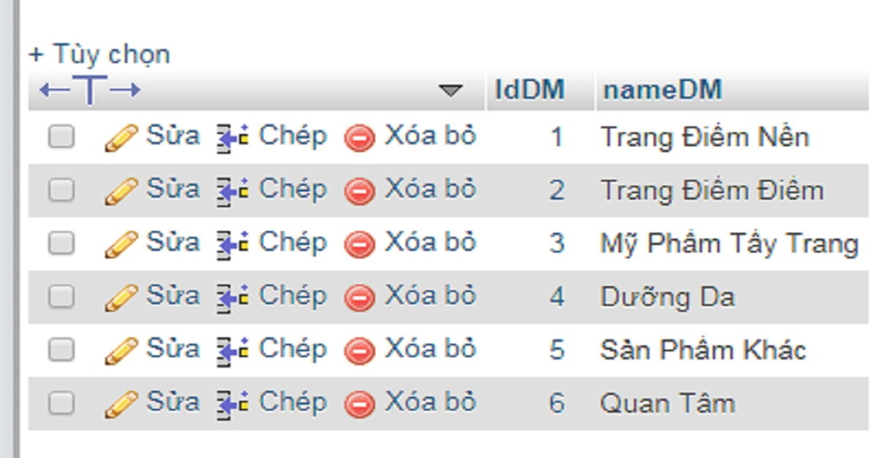

1. Bảng sản phẩm:

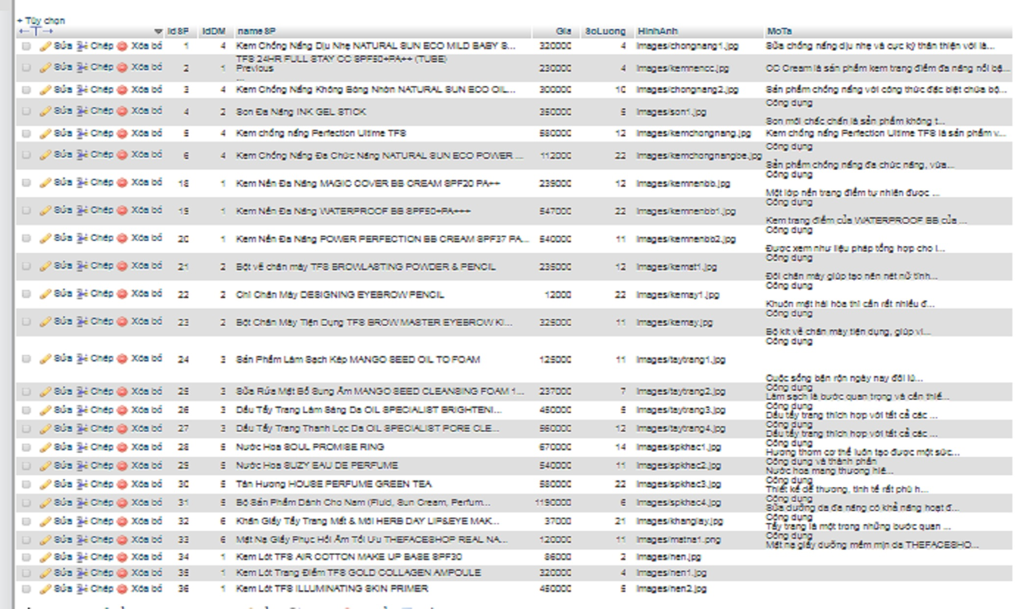

1. Giao diện website:

* Giao diện chính:

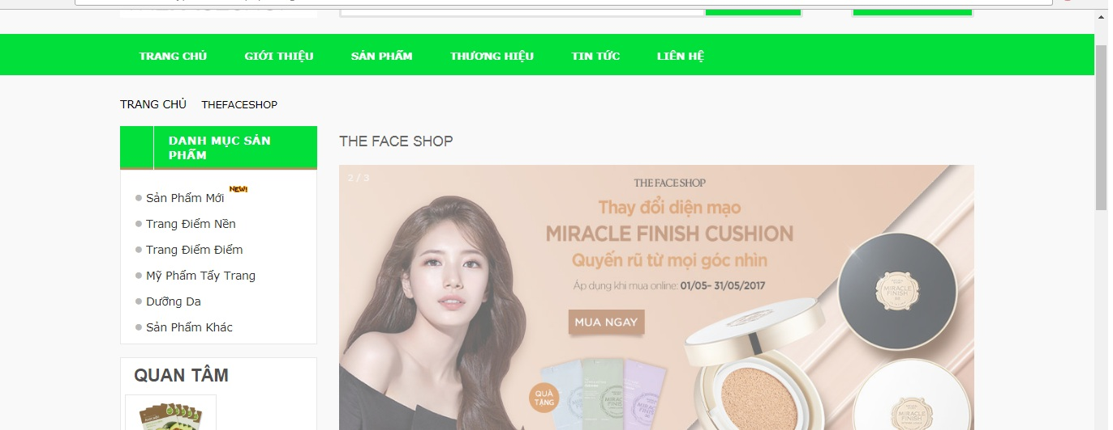

- Giao diện chung sẽ có chức năng đăng nhập và đăng ký

-Giao diện danh mục sản phẩm:

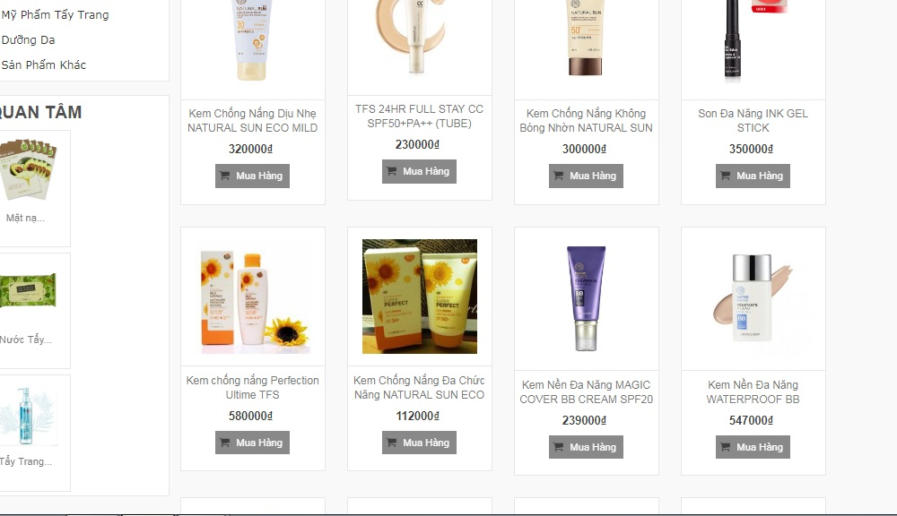

* Giao diện đăng nhập, đăng ký:

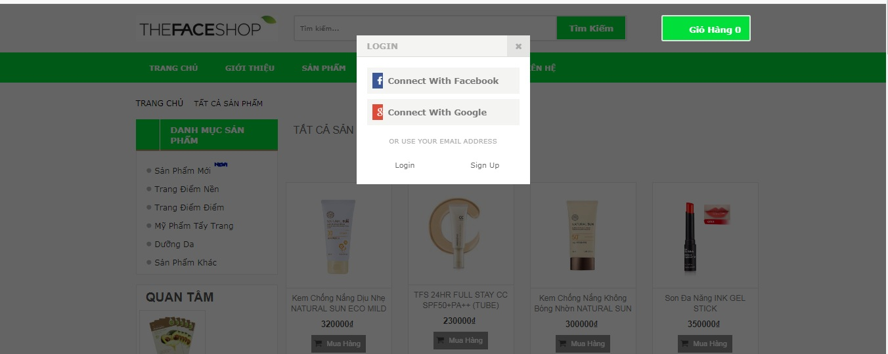

* Giao diện quản lý:

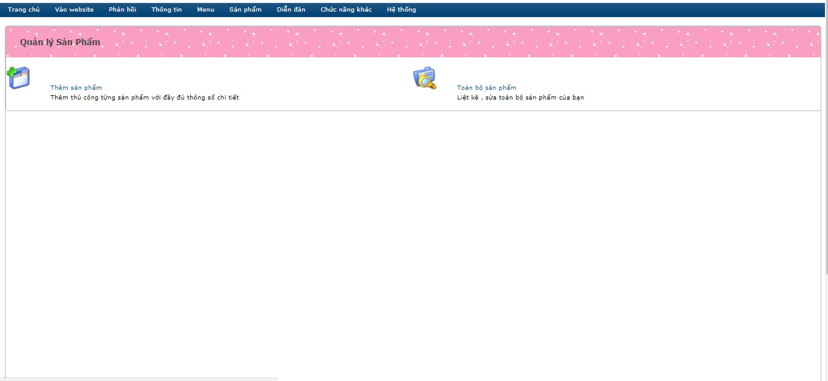

3. Các chức năng của website

- Đăng nhập :

Chức năng này dành cho thành viên admin của trang web khi muốn thực hiện các thao tác về mặt dữ liệu của trang web như thêm, sửa, xóa.

- Đăng ký :

Cho phép người dùng đăng kí một tài khoản.

Khi nhấn nút đăng kí các thông tin bao gồm Họ và tên, Tên đăng nhập, Mật khẩu sẽ được gửi lên server và lưu vào trong server.

- Đăng xuất :

Khi đã thao tác xong với dữ liệu thì thực hiện đăng xuất, sau khi đăng xuất mục quản lý trên thanh menu sẽ không còn nút đăng xuất cũng sẽ mất đi và hiện lại hai mục đăng nhập và đăng xuất

- Hiển thị các trang :

Khi click chọn các mục muốn xem trên thanh menu các trang tương ứng với các mục được chọn sẽ hiện ra cùng với nội dung của trang đó

-Hiển thị nội dung các bài đăng, tin tức :

Khi click vào các bài đăng, tin tức, thông tin máy móc nội dung của các mục sẽ hiện ra đày đủ trong một trang mới

4. Đánh giá

Chúng em tự đánh giá phần làm của nhóm em còn nhiều sai sót trong việc thiết kế giao diện cũng như trong quá trình lập trình web. Mong thầy chiếu cố cho em. Em cảm ơn thầy !!